Анастасия Строкина
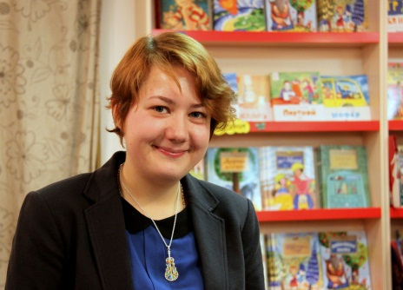
Прозаик, детский писатель, редактор журнала «Библиография». Родилась в 1984 году в поселке Луостари Печенегского района Мурманской области (Заполярный округ). В средней школе училась в гг. Николаеве, Кишиневе, Санкт-Петербурге. Окончила Литературный институт. Живет в Подмосковье в доме, который построила сама. Первая публикация состоялась в одной из кишиневских газет. Первой серьезной публикацией считает перевод из Т. С. Элиота, напечатанный в № 2 журнала «Нева» за 2003 год. Финалист премии им. В. Крапивина на лучшее произведение для детей, лауреат специального приза (на издание книги) от издательства «Компас-Гид». Участник поэтической программы Шеймаса Хини (2012). Лауреат Волошинского конкурса. Призер конкурсов перевода при Британском Совете (2010, 2013) – переводы вошли в сборники конкурсов. Лауреат литературного фестиваля в Черногории. Участник проекта «Книги в парках» (публичные лекции, посвященные поэтическому миру прерафаэлитов и поэтическому миру Н.К. Рериха). В 2014 году вошла в лонг-лист премии «Дебют» в номинации «поэзия» с подборкой стихотворений.

Игорь Шевчук
Российский поэт и писатель, журналист и сценарист. Родился 17 августа 1960 года в г. Ленинграде. Окончил факультет журналистики Ленинградского государственного университета. С 1980-х известен как детский поэт-абсурдист, чьи стихи печатаются в журнале "Трамвай". 1978 – 1985 г.г. – корреспондент и редактор литературной страницы в детской газете «Ленинские искры», внештатный сотрудник телепередачи «Спокойной ночи, малыши!» ЦТ и детско-молодежной и учебной редакций Петербургского телевидения (создал около 50 игровых развлекательных передач и с десяток комедийных постановочных телеспектаклей); 1985 – 1987 г.г. – актер театра «Эксперимент»; 1987 – 1999 г.г. – составитель, член редколлегии и постоянный автор детских журналов «Хрюша и компания», «Искорка», «Пионер», «Мурзилка» «Трамвай», «Баламут», «Куча мала», «Веселые картинки», «Костер», «Шаровая молния».

Анна Золотарёва

Российский поэт, переводчик. Анна Золотарёва родилась 3 июня 1978 года в Хабаровске. В двенадцатилетнем возрасте начала писать стихи. Окончила психологический факультет Хабаровского государственного института искусств и культуры по специальности «психолог-социальный педагог». В 2003 году появилась первая крупная публикация подборки стихов в журнале «Октябрь». В 2004 году переехала в Москву и поступила в Литературный институт имени А. М. Горького, в котором училась два года. Публиковала стихи в журналах «Дружба народов», «Новый мир», «Октябрь», «Футурум Арт» и др. Также выступает как переводчик поэзии. Замужем за поэтом Максимом Амелиным. Награды: Лонг-лист независимой литературной премии «Дебют», Международная отметина имени отца русского футуризма Давида Бурлюка, Диплом «Лучшая книга года» поэтической премии «Московский счёт».

Константин Арбенин

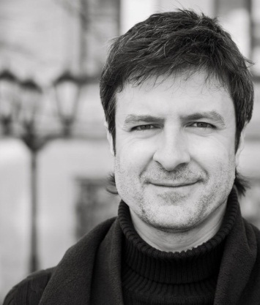
Поэт, прозаик, музыкант, солист групп «Зимовье Зверей», «Сердолик». Родился 21 ноября 1968 года в Ленинграде. В соавторстве с другом и единомышленником Петром К. создаются повести «Беззаботный шарманщик» и «Три четверти» и несколько нереализованных киносценариев. Затем появляются пьесы «Страницы существования» и «Стекольщик», сказочная киноповесть «Король жил в подвале» Выходят в свет книги «Транзитная пуля», «Пушкин мой», «Сказки на засыпку», «Дон Гуан как зеркало мировой революции», «Комнатные побеги». К некоторым своим книгам и музыкальным альбомам автор сам создаёт иллюстрации и обложки.

Елена Чижова
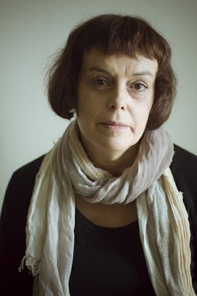
Русская писательница, переводчик и эссеист, экономист, лауреат Букеровской премии 2009 года. Преподавала управление производством и английский язык, кандидат экономических наук. в 1990-х годах занималась бизнесом. Главный редактор международного журнала «Всемирное слово», прозаик, переводчик, , лауреат премии «Русский Букер-2009». Награды: премия «Северная Пальмира», Литературная премия журнала «Звезда», лауреат премии Русский Букер.

